«Галерея образов»
Задание: объясните, как данные слова, реалии и образы связаны со святым благоверным князем Александром Невским.
1. Переславль-Залесский  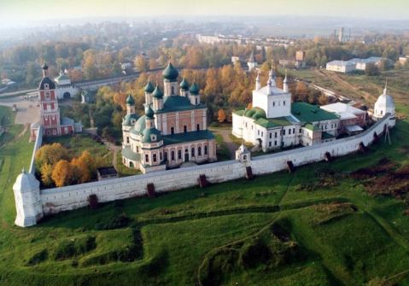 | 2. Спасо-Преображенский собор  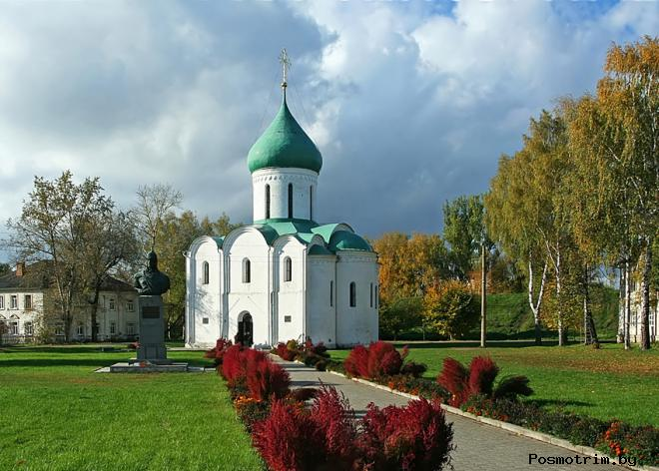 | 3. Новгород  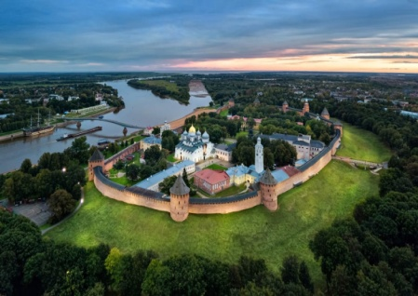
4. Река Ижора  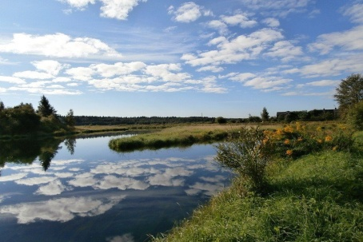 | 5.  15 июля 1240 | 6.  5 апреля 1242
7. Городец на Волге. Федоровский монастырь  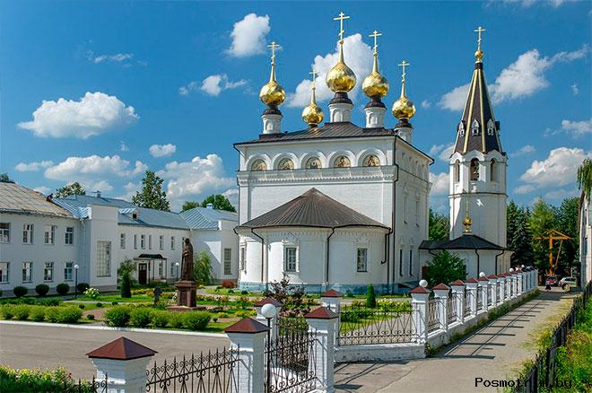 | 8. Город Владимир. Богородице-Рождественский монастырь.  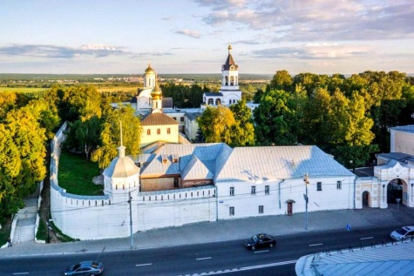 | 9. Александро-Невская лавра  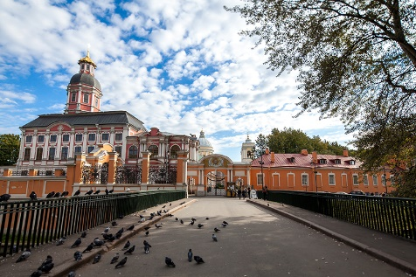
10.  1220 (1221) | 11.  14 ноября 1263 | 12.  Алексий
13.  Петр Великий | 14.  "Дети мои, знайте, что уже зашло солнце земли Суздальской! Не будет больше такого князя  в Русской земле" | 15.  6 декабря,  12 сентября

